Estimats comerciants, com sabeu des de el Dep. de Comerç de l’Ajuntament d’Alcoi llancem una nova campanya de promoció del comerç local.
Subvenció de 1000 euros per a descomptes als clients del 50% amb un topall de 50 euros per compra.
La campanya està dirigida a comerços compresos en els epígrafs 64 i 65 comerç al detall, els qui rebran una subvenció de 1000 euros que han de destinar a aplicar descomptes als seus clients del 50% amb un màxim de 50 euros per compra. La campanya de descomptes finalitzarà el 23 d'agost.

Els comerços interessats a adherir-se a la campanya poden inscriure’s mitjançant la seu electrònica de l’Ajuntament:

https://sedeelectronica.alcoi.org/sta/CarpetaPublic/doEvent?APP_CODE=STA&PAGE_CODE=CATALOGO

Al Àmbit: Comerços, industries i activitats, pàgina 3. Trobareu el tràmit «Reactiva Alcoi Comerç 2021» amb tots els formularis i documentació preceptiva.

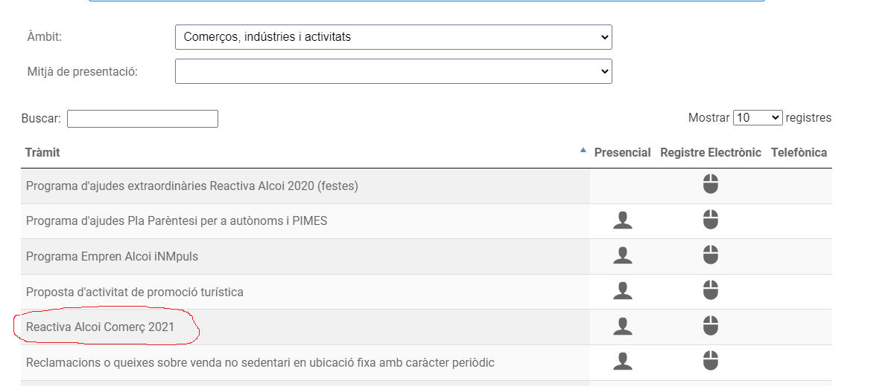
Terminis de Presentació
19/07/2021 08:36:00 - 07/08/2021 23:59:00

Per a Qualsevol dubte, no dubteu a contactar amb el departament de Comerç a través del telèfon 965537113 o e-mail comercio@alcoi.org.
Des de la regidoria de comerç “Animem a participar tots els comerços interessats i contemplats com a beneficiaris d'aquesta campanya.
https://alcoi.portaldelcomerciante.com/va/noticia/view/reactiva-alcoi-comerc-2021

